Тишакова С.Ю.

Воспитатель высшей кв. категории

**Проект**

**«МЫ ЖИВЕМ В РОССИИ!»**

**Аннотация к проекту**

**«Мы живем в России»**

Любовь к Родине – самое великое, глубокое и сильное чувство человека. Чтобы стать патриотом, человек должен ощутить духовную связь со своим народом, принять его язык, культуру.

Проект «Мы живем в России» - значим и актуален в наше непростое время. Родная культура, чувство родины, должны стать неотъемлемой частью души ребенка. Помня об этом, педагоги дошкольного учреждения создали проект, в котором стремятся воспитать у детей любовь и уважение к столице России, к государственной символике, к народным традициям, фольклору, к природе.

Проект предназначен для работы с детьми 5-7 лет.

Дошкольники получат географические сведения о территории России, познакомятся с государственными символами России: герб, флаг, гимн, расширят представления о значении государственных символов России. Дети познакомятся со столицей нашей Родины - Москвой и другими городами России, знаменитыми россиянами, прославившими  нашу Родину.

Данный проект даст представление дошкольникам о многообразии народов России, познакомит с различными традициями русского народа, его культурой и костюмами, сформирует у дошкольников гражданско-патриотические чувства: любовь, гордость и уважение к своей стране, ее культуре, осознание личной причастности к жизни Родины, желание быть патриотом своей Родины; повысит интерес дошкольников к своей стране, её историческому и героическому прошлому, сформирует навыки социального общения с взрослыми и сверстниками.

Очень важно привить детям чувство любви и уважения к культурным ценностям и традициям русского народа. На занятиях этого блока дети познакомятся с устным народным творчеством: сказками, былинами, потешками, праздниками и обрядами, народным декоративно-прикладным искусством. Педагоги сформируют у детей общее представление о народной культуре, ее богатстве и красоте, научат детей любить и ценить народную мудрость, гармонию жизни. Главная мысль, которая проходит через весь проект - зародить в детях это великое чувство - быть гражданином своей родины.

**Вид проекта**: информационно – творческий

**По срокам проведения**: длительный – 3 месяца

**Участники проекта:** дети подготовительной группы.

**Цель проекта:**

Осуществление комплексного подхода к воспитанию детей в духе патриотизма, приобщение дошкольников к истории и культуре родной страны – России, её достопримечательностям; воспитание любви и привязанности к родной стране.

**Задачи проекта:**

1. Создавать условия для восприятия сведений об историческом прошлом и культурном облике родной страны - России;

2. Осуществлять ознакомление дошкольников с историческим, культурным, географическим, природно-экологическим своеобразии России;

3. Воспитывать чувство гордости за Россию, эмоционально-ценностное отношение к своей стране.

**Подготовительный этап:**

- подобрать иллюстрации, картины, слайды, грамзаписи по темам занятий;

- подобрать детскую литературу по тематике проекта;

- подобрать образцы русских народных промыслов;

- разработать сценарий литературно-музыкального праздника «Что мы родиной зовём?»;

- подготовить материал для изобразительной деятельности.

**Содержание проекта:**

- провести занятия познавательного цикла по ознакомлению с окружающим;

- организовать творческую деятельность детей: игры, рисование, аппликация и т.д.;

- вместе с детьми изготовить макеты: «Животные севера», «Животные средней полосы»;

- привлечь детей и родителей к сбору материала для оформления альбомов: «Москва – сердце России!», «Города России»; фото выставки «Природные просторы нашей страны!»

**Реализация проекта:**

***1. Познавательные занятия:***

• Тема 1. «Наша страна Россия»

Программное содержание: формировать в воображении детей образ Родины, представление о России как о родной стране, воспитывать патриотические чувства.

Оборудование и материалы: глобус.

• Тема 2. «Главный город нашей страны»

Программное содержание: уточнить и систематизировать знания детей о столице России, формировать представление о Москве как о главном городе нашей страны, воспитывать гражданско-патриотические чувства.

Оборудование и материалы: открытки с видами Москвы, фотографии.

• Тема 3. «История Московского Кремля»

Программное содержание: познакомить детей с историей возникновения Московского Кремля, побуждать детей восхищаться его красотой, воспитывать патриотические чувства.

Оборудование и материалы: иллюстрации с изображением древнего и современного Кремля.

• Тема 4. «Города России»

Программное содержание: познакомить детей с крупными городами России, с историей Санкт-Петербурга, побуждать детей восхищаться красотой Санкт-Петербурга, воспитывать патриотические чувства.

Оборудование и материалы: иллюстрации с видами городов России.

• Тема 5. «Какие народы живут в России»

Программное содержание: познакомить детей с многонациональным составом населения России, воспитывать уважительные, дружелюбные чувства к людям разных национальностей.

Оборудование и материалы: иллюстрации с изображением людей в национальных костюмах или куклы, одетые в национальные костюмы, иллюстрации или предметы национальных промыслов народов России.

Предварительная работа: чтение сказок народов России.

• Тема 6. «Русские народные промыслы»

Программное содержание: расширять и закреплять представления детей о русских народных промыслах, побуждать детей восхищаться народными умельцами и предметами их творчества.

Обогатить словарь детей словами: хохлома; филимоновская, богородская, дымковская игрушки; жостовские подносы; палехские шкатулки.

Оборудование и материалы: предметы русских народных промыслов.

• Тема 7. «Климатические зоны России»

Программное содержание: познакомить детей с климатическими зонами России: тундрой, тайгой, средней полосой, степью; формировать в представлении детей образ огромной по территории Родины, воспитывать патриотические чувства.

Оборудование и материалы: иллюстрации с изображением разных климатических зон, животных, растений, атрибуты для игры «С какого дерева листок».

• Тема 8. «Голубые реки России»

Программное содержание: расширять представления детей о природе России, познакомить с названиями рек, с озером Байкал.

Оборудование и материалы: иллюстрации с изображением рек, озера Байкал, растений и животных тайги.

***2. Изобразительная деятельность детей:***

*• Рисование на темы:*

- «Красная площадь, стены и башни московского Кремля»;

- «Спасская башня»;

- «Книга сказок народов России».

• Декоративное рисование:

- «Русская матрёшка»;

- «Городецкая роспись» - роспись подноса;

- «Голубое чудо – Гжель!» - роспись тарелки;

- «Дымково» - роспись глиняных дымковских игрушек.

*• Лепка:*

- «Моё любимое животное»;

- «Дымковские игрушки» - (Барыня, Павлин, Козлик);

- «В гостях у сказки».

*• Аппликация:*

- «Спасская башня»;

- «Орнаменты для сарафанов и кокошников».

• Конструирование:

- изготовление макета «Животные средней полосы» и «Животные севера»

***3. Игровая деятельность детей:***

*• Дидактические игры:*

- «Узнай наш флаг (герб)»;

- «Иностранец»

- «Чей костюм?»;

- «Укрась кокошник»;

- «С какого дерева листок»;

- «Чей хвост, чья голова»;

*• Подвижные игры:*

- «Гуси лебеди»;

- «Горелки»;

- «Заря-заряница»;

- «Краски»;

- «Пятнашки».

***4. Чтение художественной литературы***:

*• Сказки народов России:*

- «Зилян» - татарская народная сказка;

- «По щучьему веленью» - русская народная сказка;

- «Язык змей» - марийская народная сказка;

- «Девушка на луне» - чувашская народная сказка;

- «Красавица берёза» - удмуртская народная сказка;

- «Бедняк, волк и лиса» - осетинская народная сказка;

- «Девушка – хвощинка» - якутская народная сказка;

- «Глупый Кошкли» - эскимосская народная сказка.

*• Рассказы, повести:*

- «Этот город Ленинград» Будогоская Л., Владимиров Ю.;

- А. Ишимова «История России в рассказах для детей» (отдельные главы);

- Н. Носов «Метро».

*• Стихи о России, Москве, Родине:*

- П. Воронько «Лучше нет родного края»;

- В. Лебедев-Кумач «Москва»;

- С. Михалков «Кремлёвские звёзды»;

- «Россия»

***5. Участие родителей в реализации проекта:***

- сбор материала для оформления альбомов и коллекций: «Москва – столица нашей Родины!», «Города России», «Природные просторы нашей страны!», «Куклы в народных костюмах».

**Итог проекта:**

- подборка книг, энциклопедий, альбомов «Москва – столица нашей Родины!», «Города России», «Природа России», «Народные промыслы России» и др.;

- фото-выставка «Природные просторы нашей страны!»;

- коллекция «Города России» (магниты);

- создание мини-музея «Куклы в народных костюмах»;

- создание мини-музея «Моя малая родина» - «Наша Родина – Россия».

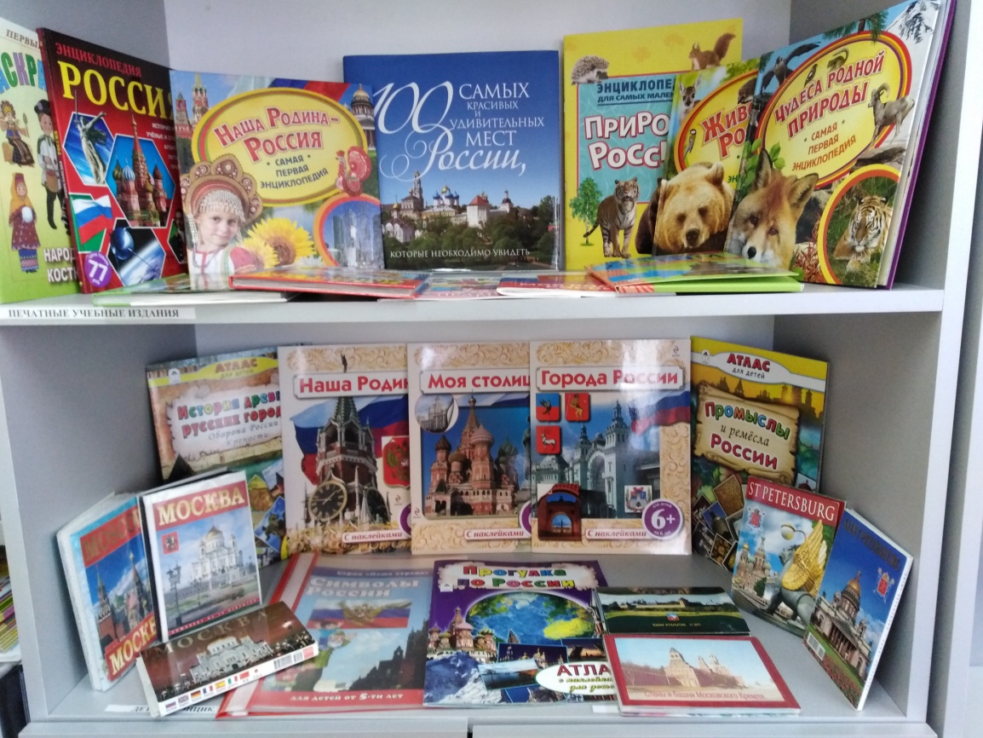

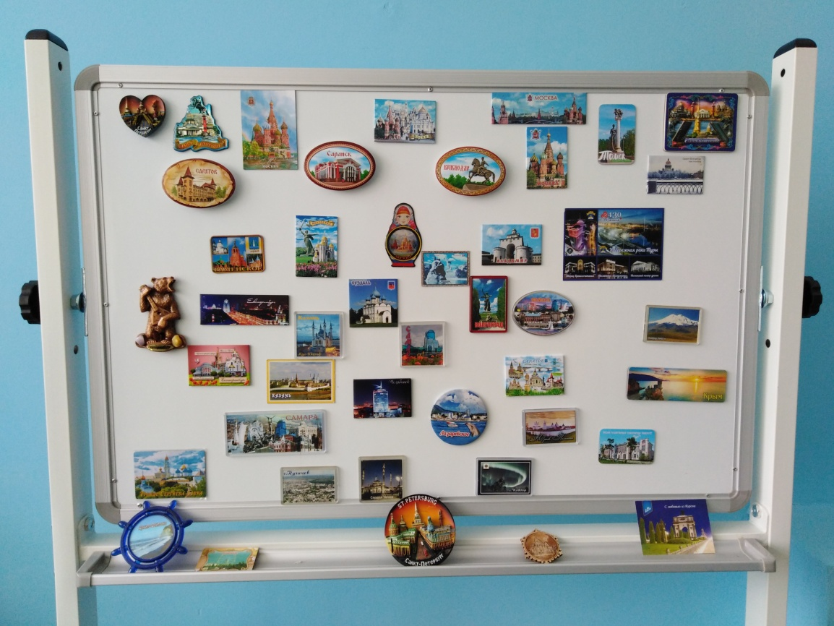

Коллекция магнитов «Города России»

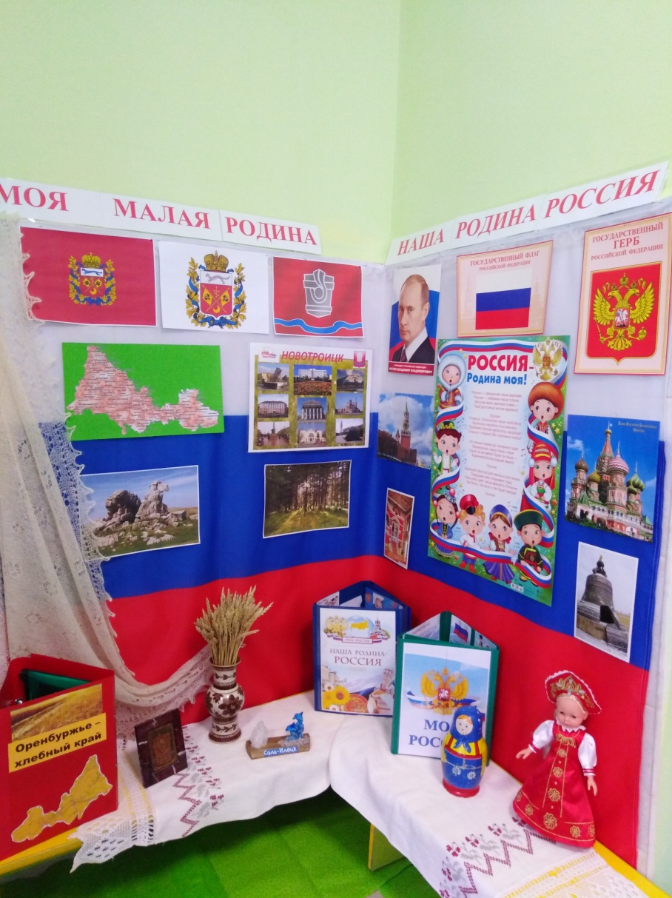

Мини-музей «Моя малая родина» - «Наша Родина – Россия».

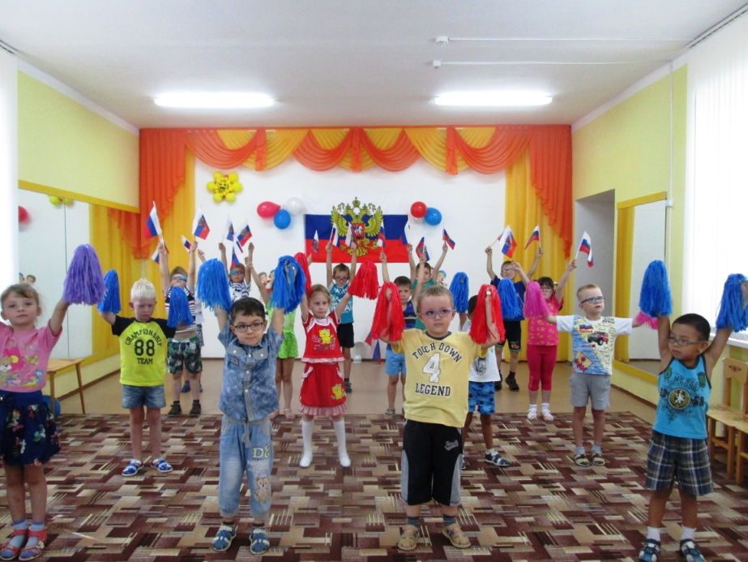

День Российского флага